MarTa Mustermann

Bewerberin als Reinigungskraft



## Persönliche Daten

03.03.1996

## +49 123 11223344

mustermail@muster.de

Musterstraße 11

12345 Musterstadt



Berufserfahrung

**Küchenhilfe***Beispiel-Kreditinstitut, Beispielort | seit 07/2018*

* Kassiertätigkeiten
* Reinigung von Geschirr und Besteck
* Überwachung von Backzeiten

## Kenntnisse

Kassensystem

Gastrosoft

MS-Office

## Sprachen

Deutsch

Englisch

## A1 A2 B1 B2 C1 C2

**Küchenhilfe***Beispiel-Restaurant, Musterhausen |  
10/2013 – 06/2018*

* Reinigungsarbeiten
* Zubereitung von Kaffee und kleinen Speisen
* Gästebetreuung

**Küchenhilfe***Fantasia-Bistro, Beispielort |  
07/2011 – 08/2013*

* Vorbereitung von Zutaten
* Qualitätsprüfung von Lebensmitteln
* Servier- und Abräumtätigkeiten

## Sonstiges

* Führerschein Klasse B
* Gesundheitszeugnis

## Hobbys

* Fußball
* Radfahren

## Soft Skills

* Verantwortungsbewusstsein
* Teamfähigkeit
* Stressresistenz

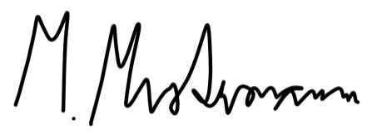

Musterstadt, den 01. Januar 2023

Ehrenamtliches Engagement

**Ehrenamtliche Tätigkeit***Tierheim „Muster-Pfötchen“, Musterort | seit 2014*

* Ehrenamtlicher Mitarbeiter
* Organisation von Spendensammlungen
* Verwaltung von Sachspenden

**Schulung für Lebensmittelhygiene***Muster-Weiterbildungszentrum, Beispielstadt | 07/2011  
(berufsbegleitend)*

**Fortbildungskurs für Reinigung und Desinfektion***Beispiel-Fortbildungsakademie, Musterort | 09/2013*

Weiterbildung

**Hauptschulabschluss***Beispiel-Hauptschule, Beispielort | 06/2011*

Ausbildung

## +49 123 54201526 [mustermail@muster.de](mailto:mustermail@muster.de) Musterstraße 11, 12345 Musterstadt